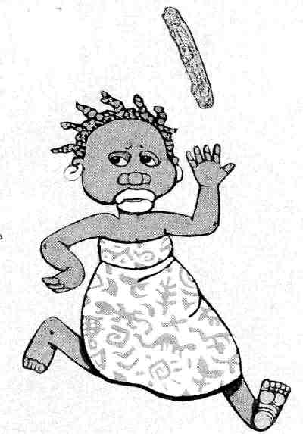 | Cher pieu, cadeau de la souris, transforme-toi en lac.

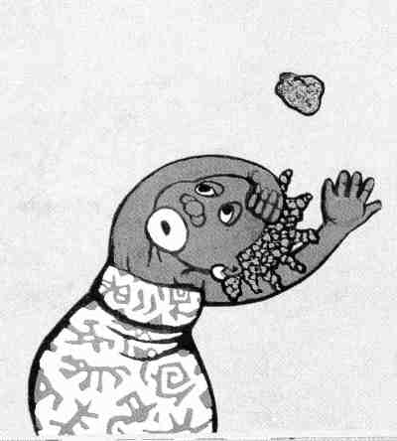 | Chère pierre, cadeau de la souris, transforme-toi en forêt.

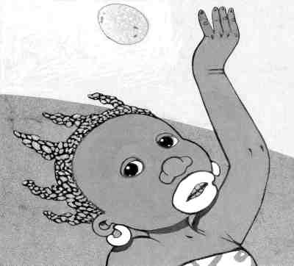 | Cher oeuf, cadeau de la souris, transforme-toi en montagne.
Ecrire Rafara avec de jolies lettres et dessiner la montagne, le lac et la forêt

